МУНИЦИПАЛЬНОЕ АВТОНОМНОЕ УЧРЕЖДЕНИЕ ДОПОЛНИТЕЛЬНОГО ОБРАЗОВАНИЯ ОДИНЦОВСКАЯ ДЕТСКАЯ ШКОЛА ИСКУССТВ «КЛАССИКА»

Методическая разработка
преподавателя Артемьевой Анастасии Борисовны
на тему:

МАКЕТИРОВАНИЕ НА УРОКАХ КОМПОЗИЦИИ СТАНКОВОЙ. ЗНАЧЕНИЕ СВЕТА И РИТМОВ
ПРИ ПОСТРОЕНИИ СТАНКОВОЙ КОМПОЗИЦИИ
для учащихся второго и третьего классов по дополнительной предпрофессиональной общеобразовательной программе «Живопись»
(5-летняя программа обучения)
(из опыта работы)

г. Одинцово
2020 г.
Рассмотрим изучение композиции на протяжение трех лет.
Изучение макетирование во втором классе (второй год обучения, предпрофессиональной программы).

Во втором классе дети изучают художников русской реалистической школы Репина, Перова, Федотова. Учащиеся используют репродукцию работы мастера и делают макет (с помощью пластилина, бумаги и коробки).
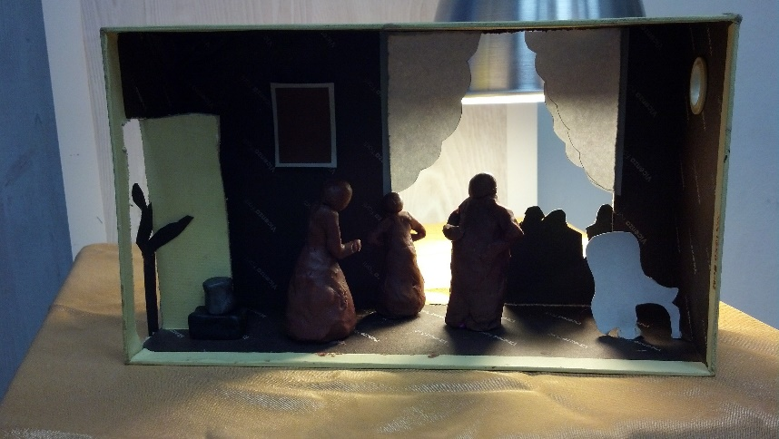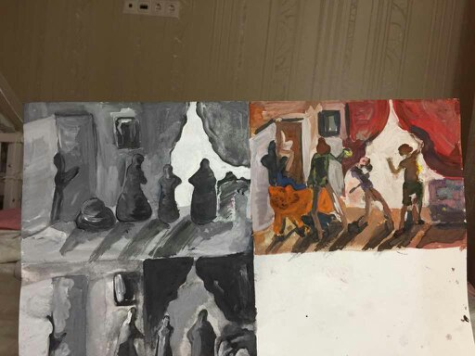

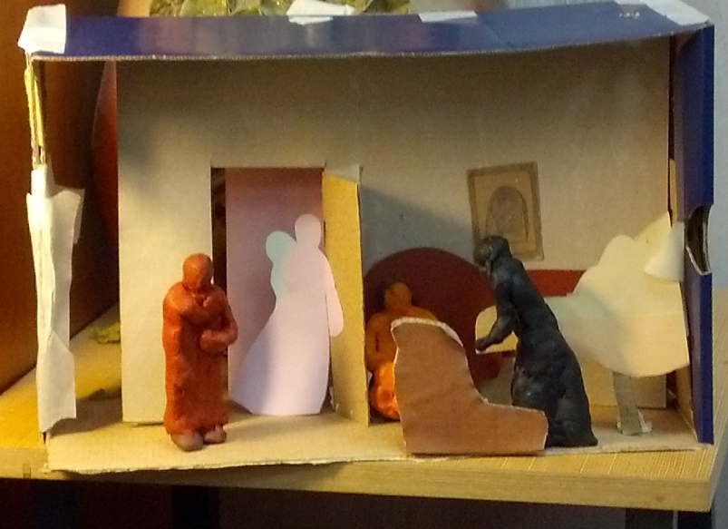
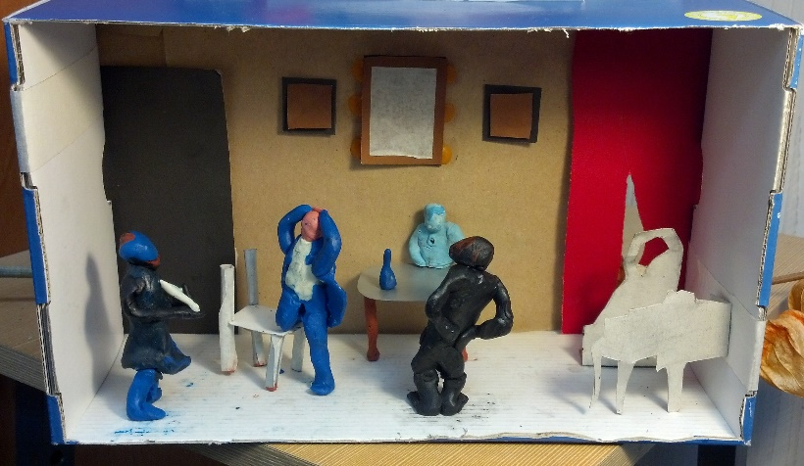

Следующий этап –монохромные эскизы (в данном случае черно-белые) с макета с использованием разного варианта освещения, точка зрения на макет – фронтовая (т.е. композиционная схема произведения художника не меняется) ,в результате дети имеют два или три тонально разработанных варианта композиции .
Изучение законов композиции и законов живописи начинаются с освещения макета. Задача постановки (в данном случае освященного макета) в первую очередь – это предельная четкость и ясность. Постановки могут быть:
1.На прямом свету.
2.Бокой свет.
3 Контражур.
В первом случае задача постановки четкая и ясная. Постановка на прямом упрощающем свету почти бестеневая. На первый план выходит пластическая и цветовая задача.» Пластическая задача- когда все предметы становятся цветовыми пятнами. Здесь четко определяется ведущий цвет постановки (колорит) и его развитие. Прямой цвет почти снимает светотеневую характеристику, но во всей сложности остается задача связи красок предметов и окружения, решение колорита.
Боковой свет - четкая светотеневая характеристика. Здесь не исключаются задачи колористические, но встает вопрос отношений тональных и цветовых, света и тени. Если постановка близка к источнику света её общий тон решается на пределе светлоты, но в степени, заданной количеством освещения.
Нельзя писать работу в первой попавшейся светлоте. Тон задан самой постановкой, вернее, тем количеством света, которым она освещена. Это общий тон постановки и обойти её нельзя.
Следующее условие в живописи – усвоение понятия единства освещения, когда на всех предметах постановки должен чувствоваться свет единой силы. Свет вызывает цвет. Освещенные предметы более интенсивны по свету. Теплый свет заливая световую зону, сближает все находящиеся в ней предметы по тону. С зоной тени происходит аналогичное явление по тону, с той разницей, что все предметы, находящиеся в зоне тени, сближаются и по цвету. Поскольку свет имеет теплую окрашенность, то тени естественно, холоднее; обучающие понимают, что освещенное становится практически светлее всего, что в тени и тона света ни в коем случае не должны попадать в зону света и наоборот. Нагружая полутона и тени, так начинает проявляться граница светотени, создавая объем предметов, здесь важно понимать о мягкости контуров предметов и мягком(нерезком) соотношении предмета и фона. Предмет(ы)(в данном случае фигуры в макете) находится в пространстве (на расстоянии, за слоем воздуха, в глубине) и это пространство как бы обволакивает его, располагая предмет на том расстояние от учащегося, на котором последний его видит.
Одним из основных условий правильного построения композиции является соотношение ритма. Ритмом называется чередование трех и более элементов композиции. Из вышесказанного мы видим, что для нас единство света образует ритмический строй освещенного цвета, также как и читаемость ритма теней (единство тени)
Задача педагога состоит в том, чтобы научить обучающихся не раскраске, а обнаружить порядок, особую нерасторжимую связь, когда каждый цвет зависит от «соседа»: вбирая в себя и отдавая от себя. Необходимо писать предметы такими, какими мы их видим в данном окружение, а не такими, какими мы их знаем. Важно научиться ощущать предмет в среде, в погружении в пространство.
В этот момент стоит вопрос мастерства обучающего, он должен понимать, что такое живопись. Живопись – это не иллюзорное списывание, не подгонка, не имитация, где художник пассивен и ищет только похожесть. Мы красками передаем правду постановки, правду ситуации, тональную, световую, живописную выразительность, при этом краски превращаются в драгоценность: красота мазка, расплывчатость, естественное смешивание двух мазков, текучесть краски, чистота цвета, все то, что завораживает и автора и зрителя .
Последний этап работы – выполнение эскизов своей композиции . Композиция - понятие сложное. Есть много разных способов, с помощью которых строится композиция, как на плоскости листа, так и трехмерная. Ритм – это один из способов организации изображения, чередования его элементов.
С помощью ритма можно:
- разделять формы,
- выделять главное,
- ослаблять значение второстепенного,
- делать предмет более статичным или динамичным,
- более цельным…..
Ритм - один из ключевых моментов в искусстве. Он может сделать композицию спокойной или нервной, агрессивной или умиротворяющей. Ритм обусловлен повторением. Мы живем в мире различных ритмов. Это смена времен года, дня и ночи, движение звезд, стук капель дождя по крыше, сердцебиение... В природе ритм, как правило, равномерен. В искусстве же можно выделять ритмические рисунки, делать акценты, менять размеры, тем самым придавая композиции особое настроение.
Ритм в изобразительном искусстве может создаваться повторением цвета, объектов, пятен света и тени.
Задание для учащихся усложняется тем, что они должны выполнить два эскиза: первый - композиция в интерьере, второй - на улице, используя два разных тоновых эскиза. Темы дети берут свободные: « Наш современник», «Школа», «Улица», « В магазине», «В музее» и т.д . Интерпретируя современную жизнь и используя схемы композиций великих художников, дети познают законы композиции. А освещенность учит их понятиям – общий свет, общая тень .В макете детям проще понять освещённость окружения, людей(особенно лиц, рук, когда лицо может быть полностью или частично в тени ) Сама коробка(в которой располагается макет) замыкает пространство, играет роль не просто видоискателя или «плоской» картины - она учит детей почувствовать формат работы, тренирует глаз масштабно замыкать объемное видение в формат, выделяя и подчеркивая главное.
Так, во втором классе, с помощью макетов дети знакомятся с основами композиционного построения.
Разделяют такие виды композиции:
-фронтальная,
-объёмная
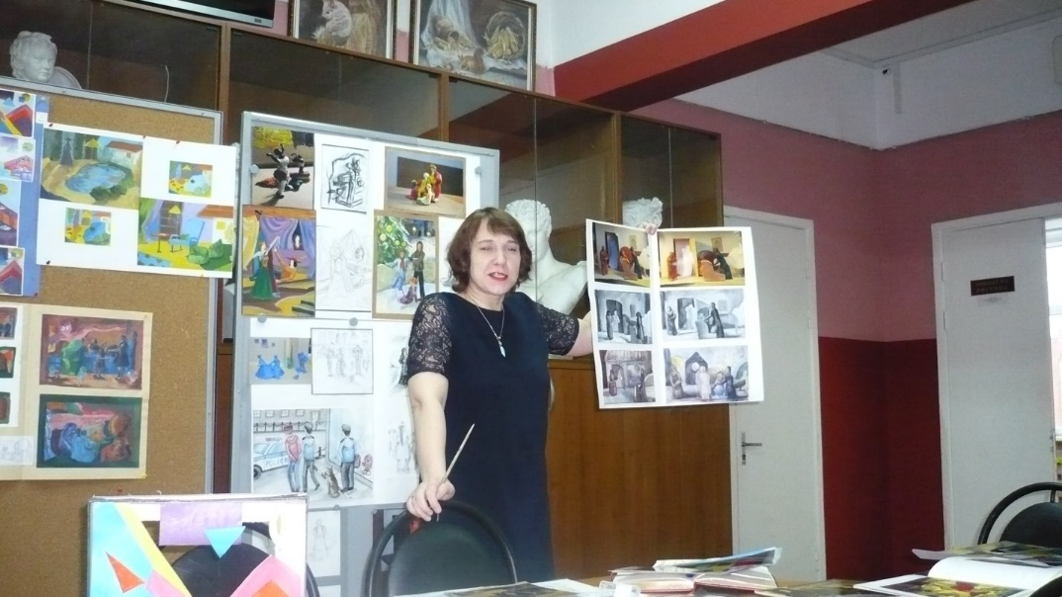
- глубинно-пространственная.
Изучение макетирование в третьем классе
(третий год обучения, предпрофессиональной
программы).

Начнём разбор картин старых мастеров со схематичного расставления композиционных масс при помощи макета, который учащиеся вылепливают сами. При этом учащиеся встают перед задачей определение главного и дополнительного, решают вопрос масштабности, соотношения фигур. Учащимся предложено использовать один цвет пластилина для макетирования одной композиции, но в силу возрастного восприятия детям легче использовать два-три цвета в одной композиции, при этом они сами ставят перед собой и решают задачи компоновки крупных цветовых пятен, их ритм и соразмерность, знакомятся с понятием графичности в цвете. Для макета, состоящего из трех персонажей предложена группа из трех детей (соответственно из четырех персонажей-четыре учащихся, так же один ребёнок может вылепить макет с одним-двумя персонажами)
Веками художники искали наиболее выразительные художественные схемы, в результате мы можем говорить о том, что наиболее важные по сюжету элементы размещаются не хаотично, а образуют геометрические фигуры (треугольник, пирамиду, круг, овал, квадрат, прямоугольник и т.д.)

Рассмотрим принцип треугольника:

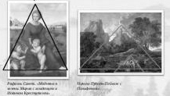

Примеры работ учащихся,сделанных с репродукций русских художников:
А.Лосенко.Владимир и Роднега (1770). Картины Лосенко отличаются выразительностью и чётким следованиям принципам классицизма.

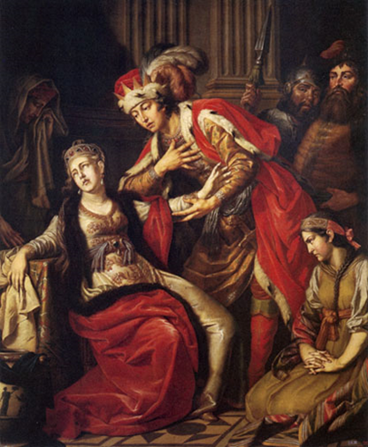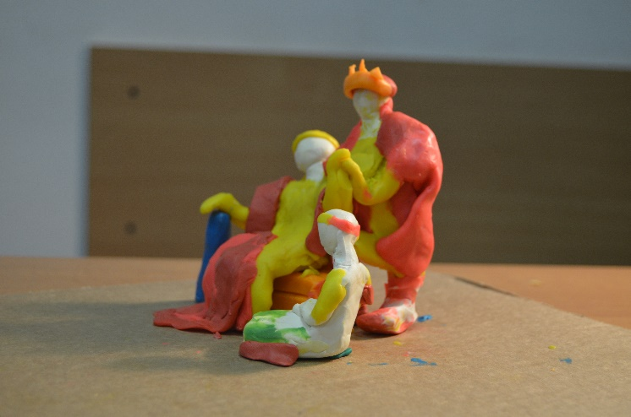

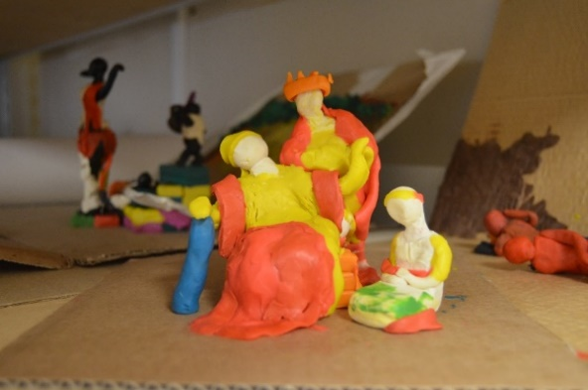

К. Брюллов. Девушка, собирающая виноград.

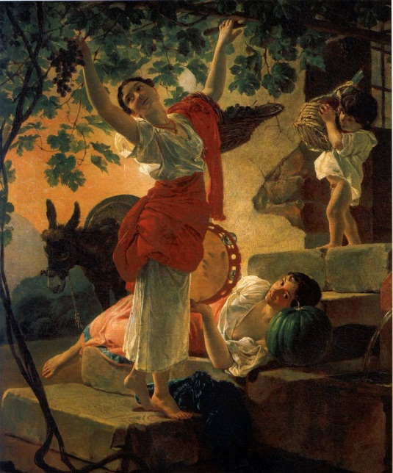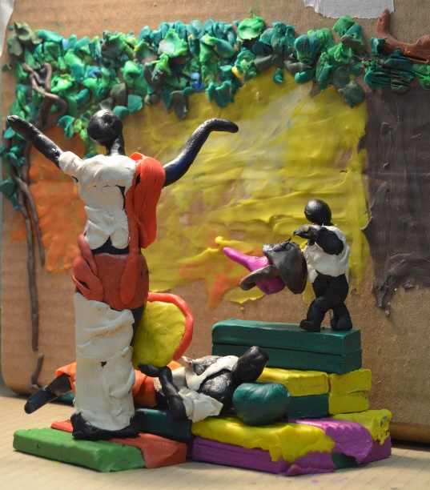

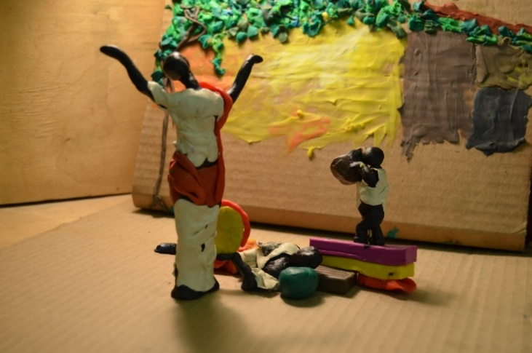

К. Брюллов. Три итальянки у фонтана.

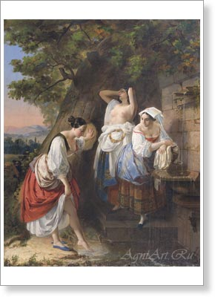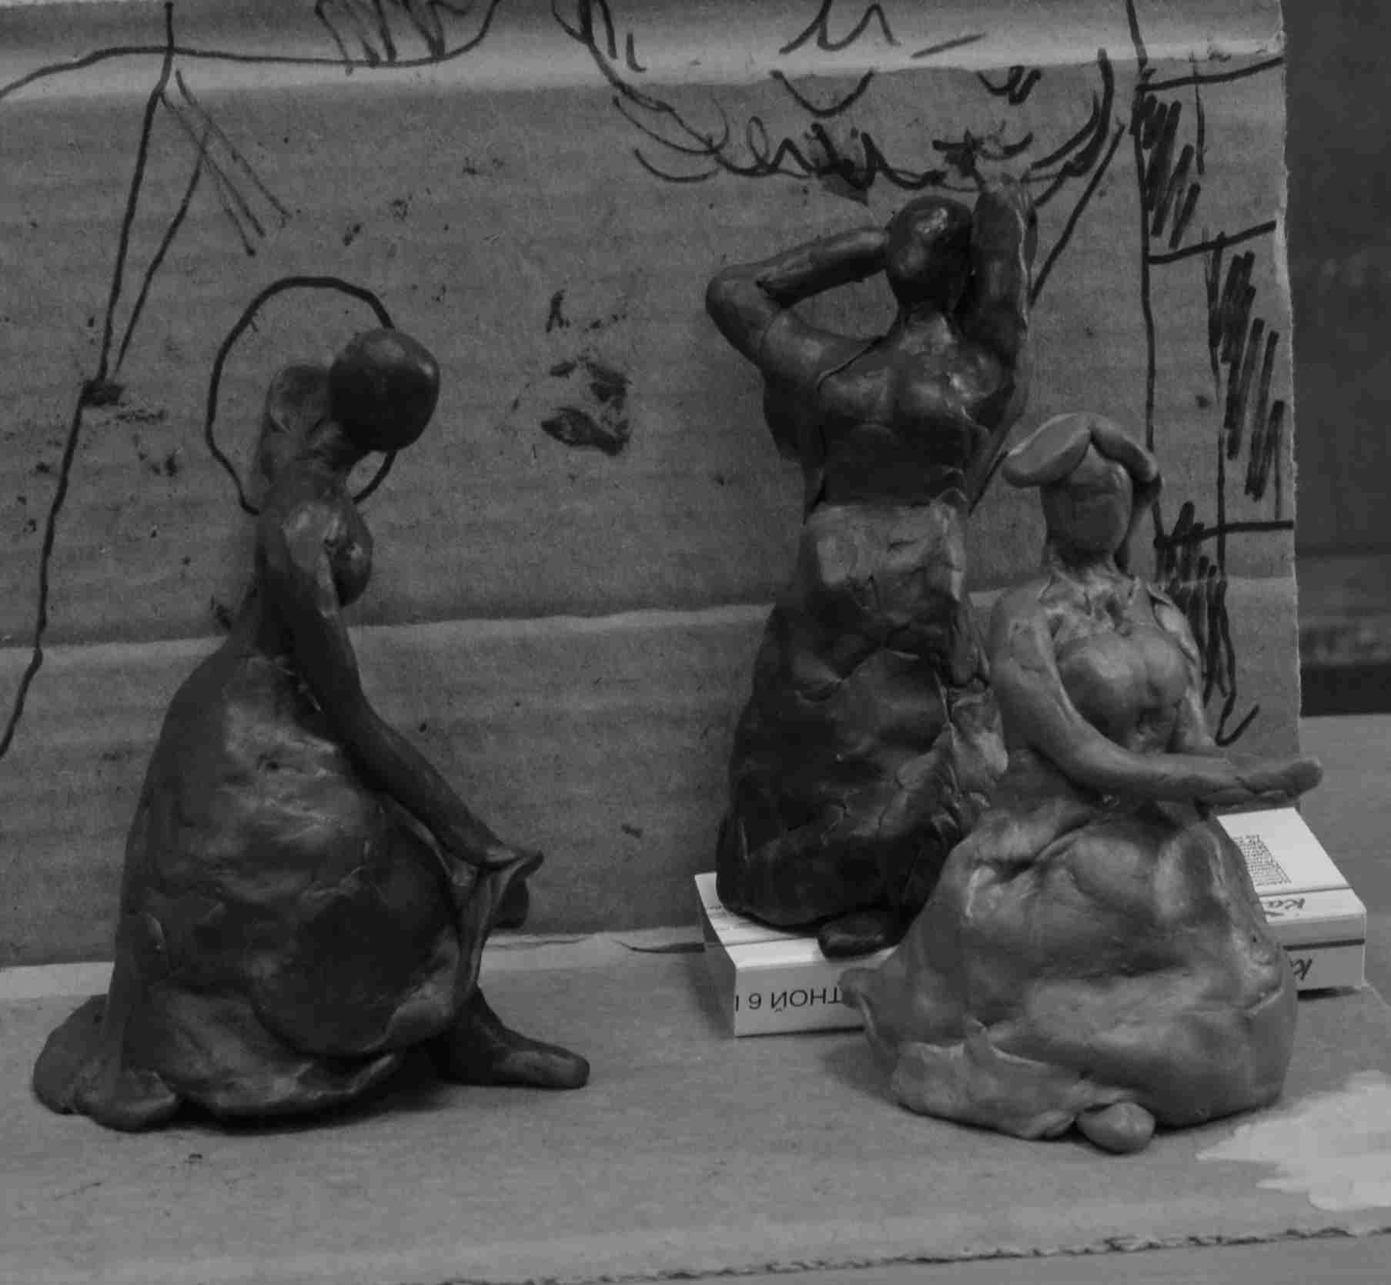

К. Брюллов. Портрет Великой княгине Елены Павловны с дочерью Марией.

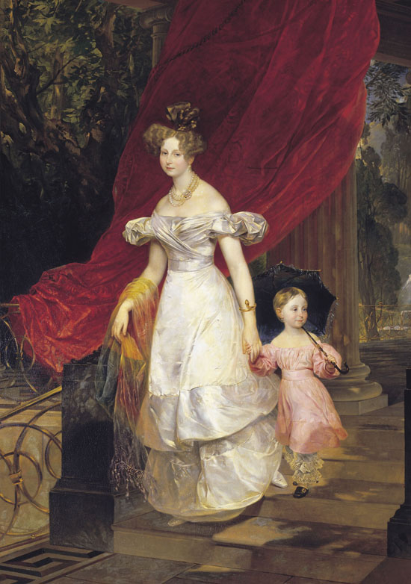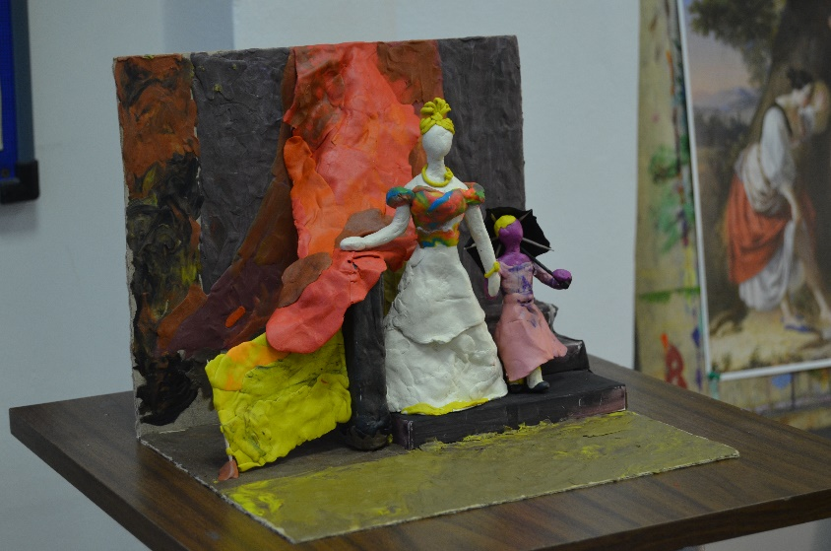

Не случаен выбор Карла Брюллова. Брюллов оказал огромное влияние на русских художников от Крамского и Перова до Серова и Врубеля, у него было множество последователей и подражателей, наверное, не было такого русского академического художника, который не испытал бы влияние Карла Павловича. Глубоко и тщательно изучал творчество Брюллова знаменитый русский художник Н.Н. Ге. Творчество К. П. Брюллова стало вершиной позднего русского романтизма, когда чувство гармонической цельности и красоты мира сменилось ощущением трагизма и конфликтности жизни, интересом к сильным страстям, необычайным темам и ситуациям. Брюллов в своём творчестве соединил драматизм действия, романтические эффекты освещения и скульптурную, классически совершенную пластику фигур. Еще при жизни автор имел огромную известность как в России, так и в Европе, благодаря картине «Последний день Помпеи». Выдающийся мастер как парадного, так и камерного портрета, Брюллов совершил в своём творчестве показательную для эпохи романтизма эволюцию — от радостного приятия жизни ранних произведений («Всадница», 1832) до усложнённого психологизма поздних («Автопортрет», 1848), предвосхитив достижения мастеров второй половины века, например, таких как И. Е. Репин («Портрет М. П. Мусоргского», 1881.)

П. Федотов. Сватовство майора
.
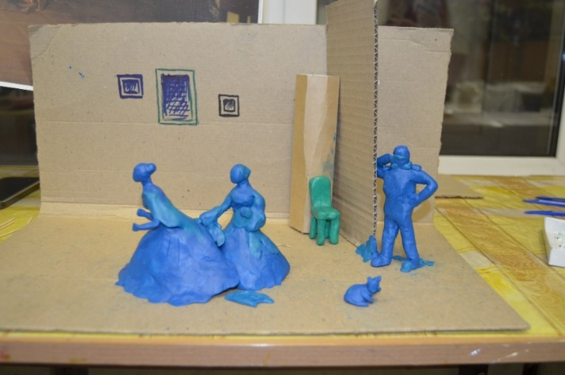
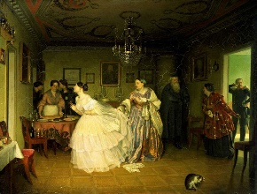

П. Федотов. «Сватовство майора». В принципе –это тот же треугольник, но дополненный дополнительными ритмами по горизонтали и вертикали. Композиция классическая с верно найденными пропорциями фигур и деталями, использование контрастов – всё способствует восприятию логике происходящего события. Федотов, используя классические, академические знания ищет новые, современные сюжеты, добавляя остроту восприятия и свойственный ему сарказм. В Сватовстве майора взор зрителя приковывает прежде всего фигура невесты, очаровывает её женственность и кокетство, переданное прекрасным живописным мастерством автора. Далее взор зрителя останавливается на фигуре отца, свахи и, наконец на самом герое сватовства. (будет уместно упомянуть о ритме светлого и темного: невеста – светлое на тёмном, жених – темное на светлом). Так мы выделяем смысловой и композиционный треугольник. Остальные фигуры являются дополнительными, и для композиционной схемы и макета учащиеся их не обозначают.

В.И.Перов.Охотники на привале.
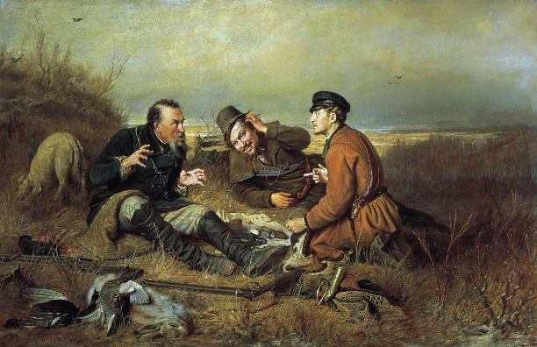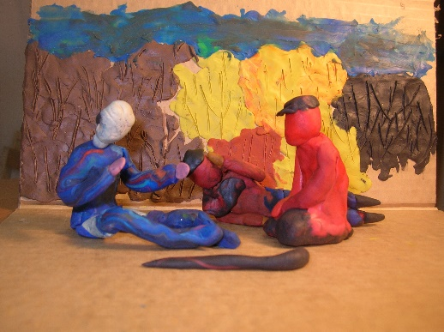

З.Серебрякова. Беление холста.
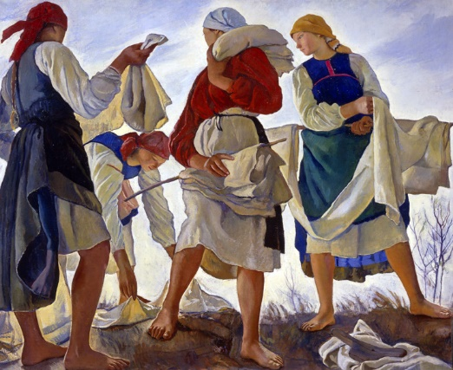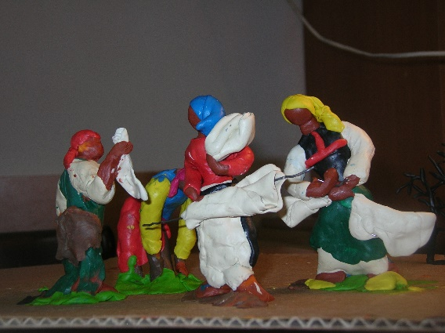

Выполнение набросков с пластилиновых макетов.
При выполнении набросков следует обратить внимание учащихся как можно выделить главное с помощью светотени. Освещение помогает создать настроение наброску, подчеркнуть – драматизм (с помощью ритма падающих теней) или спокойствие. Выбирают ли дети темный силуэт на фоне светлого фона или делают набросок, где тень объединяет всё второстепенное, а свет выявляет всё главное. Разное освещение-разные задачи – разные акценты на деталях. Уже вылеплены мизансцены, теперь их нужно оживить светом и запечатлеть тот момент, в котором будет передано движение жизни, чтобы картина не должна казаться застывшей и мертвой. Эта работа над композицией является упражнением на развитие воображения, в чём также поможет и неожиданный ракурс. Учащиеся обходят макет со всех сторон, меняют уровень горизонта, они могут стоять или сесть так низко, что изображаемое будет выше уровня горизонта, создаётся несколько набросков. Особое внимание обращается на то, что крепко (грамотно) построенная композиция при объёмном её исполнение смотрится удачно со всех ракурсов. При использование мягких материалов, существует возможность сделать больше набросков и добиться максимальной выразительности изображения. Это задание помогает учащимся справиться с данной задачей. Примеры блестящих композиций учат детей грамотному видению, разбор композиции плюс зарисовки с разных мест, которые подтверждают и подчеркивают грамотность композиционного построения, так как со всех точек и при всех освещениях композиция остаётся крепкой, правильной, а иногда приобретает неожиданную композиционную остроту.
Выбор темы. Эскиз (эскизы на свободную тему по наброскам с пластилиновых мизансцен)
В эскизе определяется формат листа, размер изображения, точка зрения или горизонта. С помощью многочисленных вариантов эскизов надо добиться наибольшей выразительности решения, правдиво разместить объекты, предметы, сгруппировав фигуры, найти смысловой центр, который должен привлекать внимание зрителя, в композиции не должно быть лишних фигур, безразличных к происходящему. Каждая фигура должна иметь свое значение в общем смысле и иметь взаимосвязь с другими персонажами. Если холст неравномерно заполнен изображаемыми объектами, рисунок смещен к какому-либо краю, картина воспринимается перегруженной в одной части холста и слишком облегчённой в другой. Она выглядит неуравновешенной. Такое изображение противоречит нашему зрительному восприятию действительности, смотрится плохо организованным и неестественным.
Связи, создающие композиционное целое — это конструктивные связи. В картине это — аналогия и контрасты цвета и линии, выделение главного пятна, предмета, ряды и контрасты в положении главных предметов, пространственный строй и т. п. Композиция произведения искусства, в том числе и композиция картины это и смысловая целостность. Конструктивный центр есть чаще всего и смысловой узел. Функции конструктивных связей в картине — создавать и укреплять смысловые связи. Характер композиционных средств зависит от характера содержания. В сложном единстве изобразительного, идейного, эмоционального, символического отдельные компоненты содержания могут быть главными, другие — второстепенными, могут, вообще говоря, и вовсе отсутствовать.
Если содержание — сложная картина столкновения людей в действии, то естественна развернутая в глубину мизансцена, и особого оправдания потребовало бы совершенно условное пространство. Если отсутствует или условна светотень, то непременно должна быть тенденция к плоскостности, в содержании — тяготение к символике. Если художник подчеркивает свет как средство, то неизбежна и реализация световой среды, взаимодействие глубинного пространства со светом. Типология композиции может быть построена на основе типологии содержания. При работе очень важно решить мизансцены действующих лиц. К.С. Станиславский добивался в своей работе, чтобы каждая мизансцена напоминала картину, художник, сочиняя композицию, уподобляется режиссёру – он создаёт в картине всё живое.
Не случайно, что в своей работе ученица Лиза Маленкова наталкивается на тему театра. Позы движения, неожиданный ракурс с макета ассоциируются в её сознании со средневековым театром.
Оптический центр находится приблизительно посередине (как отмечает Фаворский – выше и правее геометрического), соответственно этому размещаются в картине объекты и устанавливается композиционный центр. Эскиз разрабатывается с помощью перспективного решения пространства и определения композиционного центра. Композиционный центр в большинстве случаев не совпадает с геометрическим центром, но и не удаляется далеко от него. Чрезмерное смещение ведёт к впечатлению перегрузки. Уравновешенность картины не предполагает точной геометрической симметрии. В уравновешенной картине имеют значения не только массы предметов, но и их тон и цвет. Маленький темный предмет может уравновесить большой и серый. Эскиз может считаться приемлемым, если содержание картины читается с первого взгляда. Важную роль в построении картины играют сопоставления и контрасты (большое-маленькое, яркое-сдержанное, красивое-уродливое, доброе-злое)
Ритм проявляется в повторении отдельных элементов изображения: в чередовании масштабных соотношений, в расположении световых и цветовых пятен в динамике жестов, в вертикали, горизонтали, диагонали. Ритм помогает акцентировать внимание на важных деталях.
Выделение главного контрастом светотени. Ритм падающих теней. Тень объединяет второстепенное, свет –главное. Темный силуэт на фоне светлого (Николай Ге «Тайная вечеря») – острота восприятия и замысла. Разное освещение – разное настроение, разные задачи (драматичность, спокойствие)
Для того чтобы натренировать глаз для выявления главного из увиденного, для выполнения замысла надо глубоко изучить композиции старых мастеров и всё это наряду с постоянными набросками в гостях, дома, на улице, в школе и т.д. Такие упражнения дают возможность научиться отбирать наиболее характерное в поступках людей и окружающей их обстановке, помогают развить творческое мышление и познакомиться с элементами композиции.
Изучение макетирование в четвертом классе (четвёртый год обучения, предпрофессиональной программы).
На Четвертом году обучения учащиеся готовы к восприятию работ супрематистов. На основе изучения их работ дети сами создают беспредметную композицию, основанную на ритмах форм и цветовых пятен, создавая макет –дети проходят творческий путь от беспредметного к конкретному образу. Макет создается в коробке с планами из бумаги. Одна из задач - построение пространства из абстрактного видения, разбивая на планы учащиеся соотносят ритмы формы и цвета.
Проникаясь «воображаемым миром» Каземира Малевича , дети с художником создают бескомпромиссную универсальность супрематизма. Сам художник писал: «Слитность мира с художником совершается не в форме, но в ощущениях. Я ощущаю мир как неизменность во всех его изменениях цвета и формы. От ощущения мира у художника возникает образ…»
Дети также знакомятся с работами Родченко, Лисицкого, Экстер.
Как и в предыдущих работах с макетом важно освещение, поэтому макет освещается с разных сторон, соответственно делаются четыре или пять эскизов с натуры.
По эскизам учащиеся создают два эскиза композиции одну станковую – на улице , другую эскиз интерьера(по сути дизайн проект выбранного ими пространства). Компилируя знания трех лет работы с макетами детям легче преодолеть проблемы света(общей освещенности),структурированности схемы. В создании своих работ они опираются на полученные знание путем анализирования.

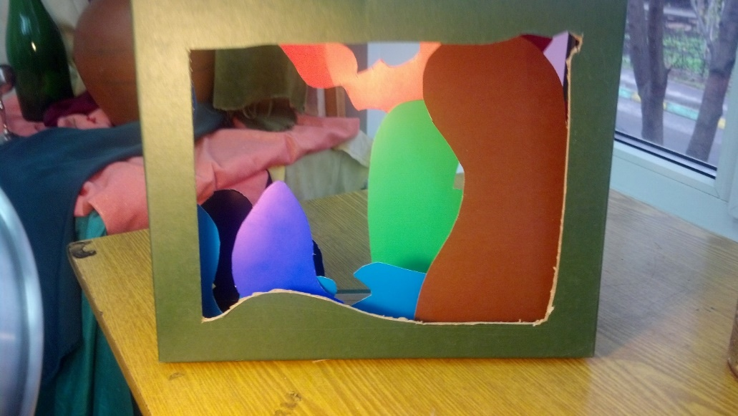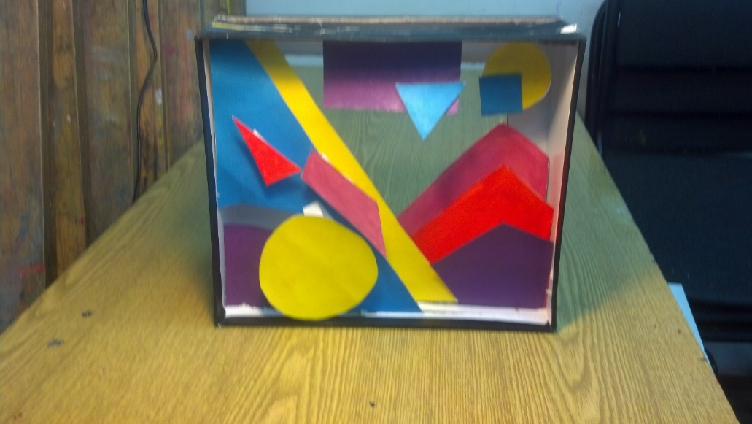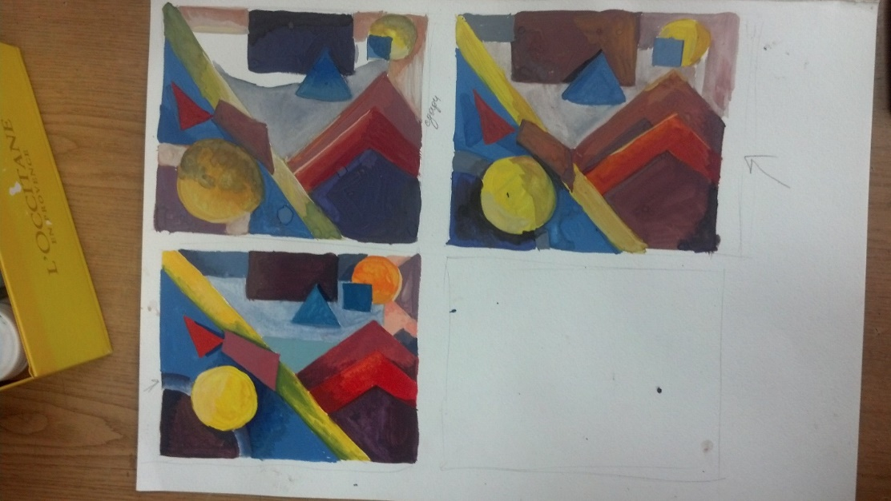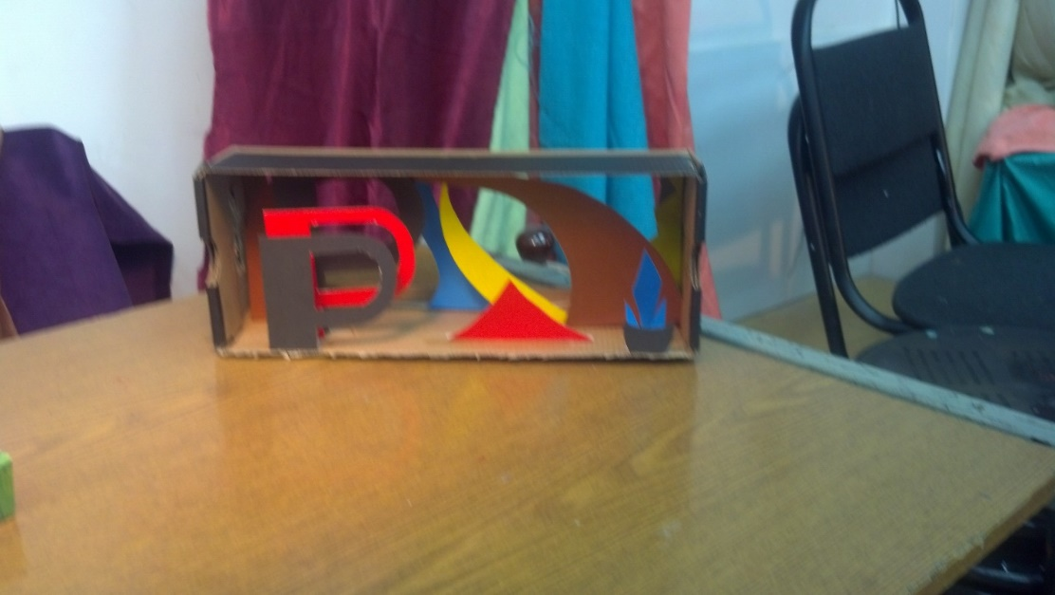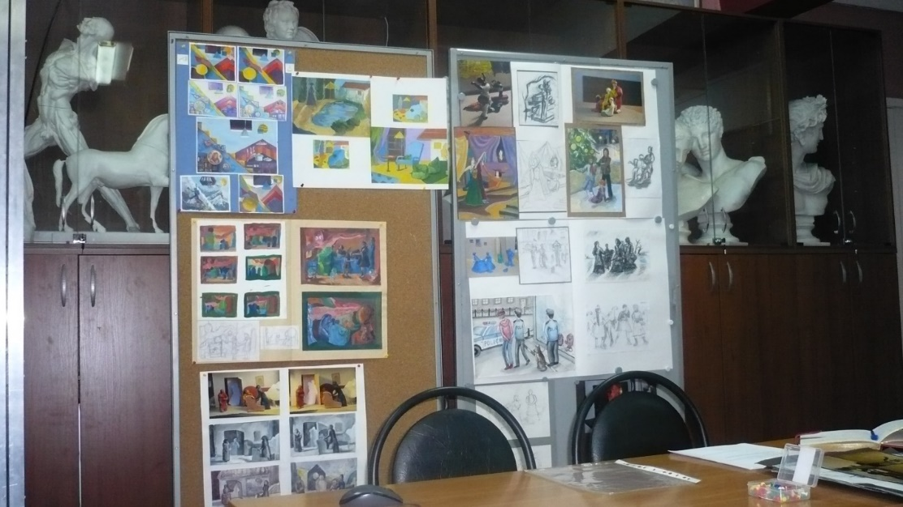
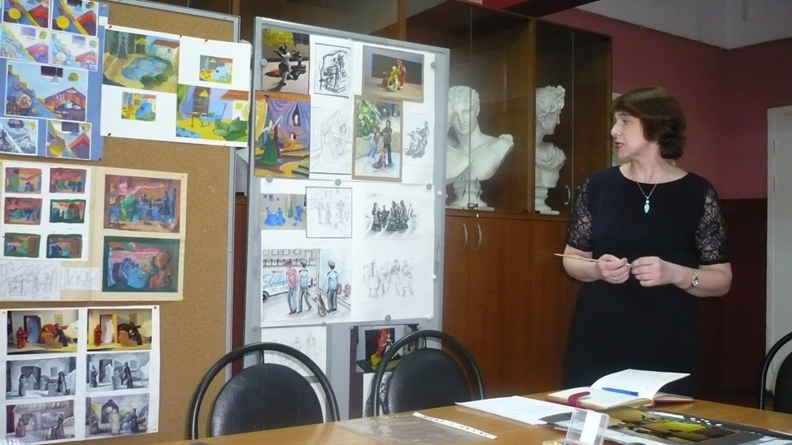

Чему дети обучаются, используя макетирование, на уроках композиции на 2,3,4 годах обучения (5 летней предпрофессиональной программы).
В результате проведённых уроков учащиеся развивают наблюдательность, приучаются искать, изучать и подбирать фактический материал для выполнения замысла.
Углубляют знания по изучению законов композиции, структурированной схемой композиции, развивают практические навыки, развивают образное мышление.
Узнают и закрепляют знания о том, что такое законы композиции: понятия равновесия, единства и соподчинения, композиционного центра; средства гармонизации композиции: ритм, контраст, нюанс, тождество, пропорции, масштаб, симметрия, целесообразность строения, разнообразие форм, колористическая целостность, единство точки зрения; что такое художественный образ, средства выражения художественного образа, художественного произведения, учатся разрабатывать фор-эскиз для многофигурной сюжетной композиции, выражать свои мысли изобразительными средствами.
Задания готовят детей к дальнейшему профессиональному обучению.
Задания стимулируют учащихся посещать музеи и выставки, изучать творческое наследие старых мастеров, слушать лекции о мировой художественной ценности произведений искусства.

